Tuần 12 :
Tiết 23 : Chủ Đề : NHẢY XA KIỂU NGỒI
Bài 4: Phối hợp các giai đoạn nhảy xa kiểu ngồi
I. MỤC TIÊU
1. Kiến thức:
-Phối hợp các giai đoạn nhảy xa kiểu ngồi
-Một số điều luật trong thi đấu điền kinh
-Trò chơi phát triển sức mạnh
2. Năng lực
- Năng lực chung: Tự học, giải quyết vấn đề, tư duy, tự quản lý, trao đổi nhóm.
- Năng lực riêng:
- Nhận biết được các động tác bổ trợ và biết cách luyện tập.
- Tạo sự phát triển về năng lực, liên kết vận động.
3. Phẩm chất
- Tích cực, tự giác trong học tập và vận dụng để rèn luyện thân thể hằng ngày.
II. THIẾT BỊ DẠY HỌC VÀ HỌC LIỆU
1. Đối với giáo viên
- Trang phục theo qui định
2. Đối với học sinh
- SGK, trang phục phù hợp
- Tranh ảnh, tư liệu sưu tầm liên quan đến bài học.
- Dụng cụ học tập theo yêu cầu của GV.
III. TIẾN TRÌNH DẠY HỌC
Nội dung | LVĐ | Tổ chức thực hiện
 |  | Hoạt động GV | Hoạt động HS
1.Hoạt động mở đầu  a.Mục tiêu:  - Tạo tâm thế hứng thú cho hs, làm quen với bài học.  b.Nội dung:  - Chạy khởi động 2 vòng sân, bài TD phát triển chung  - Xoay các khớp, ép ngang, ép dọc…  c. Sản phẩm: hs thực hiện các bài tập khởi động  d.Tổ chức thực hiện: | 5' | Gv nhận lớp, thăm hỏi sức khỏe học sinh phổ biến nội dung, yêu cầu giờ học  - GV HD học sinh khởi động. | Đội hình nhận lớp  - GV cho lớp dàn hàng để thực hiện khởi động.  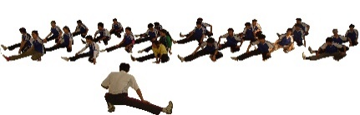
2. Hoạt động hình thành kiến thức mới  a.Mục tiêu:Biết cách thực hiện Giậm nhảy và bước bộ  b. Nội dung : Giậm nhảy và bước bộ  Một số điều luật trong thi đấu điền kinh  c.Sản phẩm: Biết Giậm nhảy và bước bộ, 1 số điều luật điền kinh  d. Tổ chức thực hiện: | 10' | - Cho học sinh tập đồng loạt theo nhịp đếm và động tác mẫu của GV  - Chỉ dẫn HS những sai sót thường gặp trong khi tập  GV phân tích, làm mẫu từng động tác cho hs quan sát  GV quan sát sửa sai cho từng hs.  - Cho học sinh tập thử các nhịp theo hình ảnh đã ghi nhớ. | - HS tập trung thực hiện theo chỉ dẫn của GV.  - HS nhận nhiệm vụ mới  Đội hình HS quan sát GV làm mẫu động tác  - HS chú ý lắng nghe, quan sát các hình ảnh.  - Ghi nhớ thực hiện động tác theo nhịp đếm, hình thành biểu tượng đúng về động tác
3.Hoạt động tập luyện  a. Mục tiêu: Học sinh được luyện tập để thực hiện được giậm nhảy và bước bộ b. Nội dung: Giậm nhảy và bước bộ  Một số điều luật trong thi đấu điền kinh  c. Sản phẩm: Biết thực hiện giậm nhảy và bước bộ  d.Tổ chức thực hiện: | 20' | - GV phổ biến nội dung và yêu cầu luyện tập.  - Tập luyện theo cá nhân, cặp đôi và theo nhóm.  - Quan sát, đánh giá, chỉ dẫn học sinh tập luyện.  - Sửa sai cho học sinh.  - GV hướng dẫn học sinh chơi: phổ biến luân chơi, cách chơi. Khen thưởng, kỷ luật. | - HS lắng nghe  - Tập luyện theo cá nhân  - Tập luyện theo cặp đôi  - Tập luyện theo nhóm  - Đội hình tập luyện  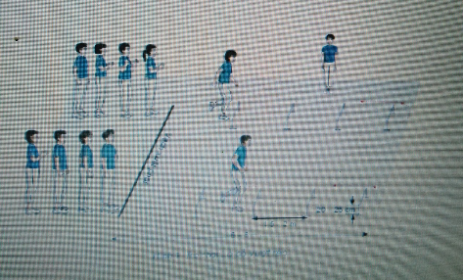  - HS chơi trò chơi tích cực, vui vẻ.
4. Hoạt động vận dụng  a. Mục tiêu: Biết vận dụng các nội dung đã học để tự tập hằng ngày.  b. Nội dung: Vận dụng được các nội dung đã học để tự tập hằng ngày nâng cao sức khỏe.  c. Sản phẩm: Thực hiện được các nội dung đã học  d. Tổ chức thực hiện: Tự tập cá nhân hằng ngày vào buổi sáng hoặc chiều tối | 5’ | - Đặt câu hỏi để HS liên hệ và vận dụng.  - Hướng dẫn HS vận dụng các nội dung và trò chơi đã học để tập luyện buổi sáng và vui chơi cùng các bạn | - Thực hiện theo yêu cầu vận dụng.  - Thảo luận, trả lời câu hỏi của Gv.  Đội hình tập luyện theo nhóm  - Cán sự hướng dẫn lớp hướng dẫn luyện
5. Hoạt động kết thúc:  a.Mục tiêu: Phục hồi sau tập luyện  b.Nội dung:Tập các động tác hồi tĩnh  c.Sản phẩm: học sinh thực hiện được các động tác thả lỏng  d.Tổ chức thực hiện:  giao bài tập về nhà | 5' | - GV điều hành lớp thả lỏng cơ toàn thân  - GV nhắc nhở nhẹ nhàng, tuyên dương và động viên HS kịp thời qua từng hoạt động.  - Hướng dẫn học sinh sử dụng SGK và chẩn bị bài mới  - Xuống lớp: Gv hô giải tán. | - HS tập trung thực hiện theo chỉ dẫn của GV.  - HS nhận nhiệm vụ mới về nhà hoàn thiện  - HS đáp khỏe
Giáo viên

Nguyễn Văn Chất

